КАМЕРТОН

Газета ДМШ № 6
сентябрь-октябрь 2018 г
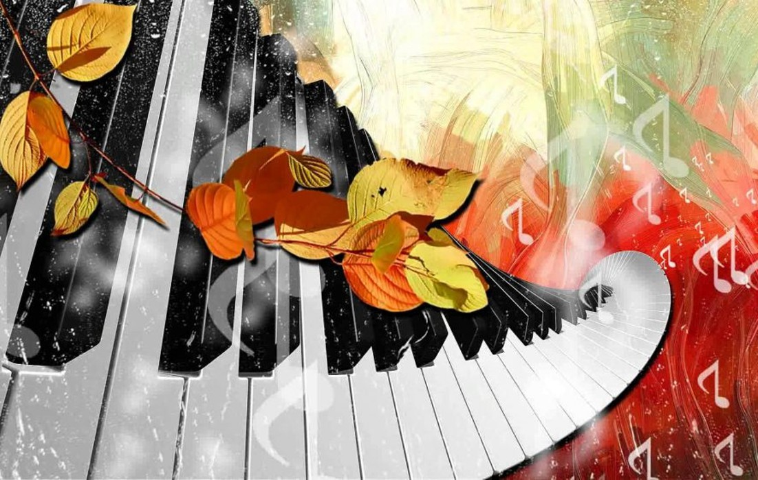

1 СЕНТЯБРЯ

Задорной песней лето отзвенело,
И золотая осень началась.
Скорей, друзья, у вас немало дел,
Вас ждёт залитый солнцем класс!
Первого сентября прозвенел школьный звонок для учащихся детской музыкальной школы № 6. Это самый долгожданный день для тех детей, кто впервые переступит школьный порог. Они вступают в совершенно новую жизнь. Потому этот день для них самый волнующий и запоминающийся.
Не у каждого ребенка хватает сил, терпения и ответственности учиться сразу в двух школах. Но так приятно, что многие ребята преодолевают трудности, стремятся к намеченным целям и достигают их. Это те ребята, которые по-настоящему любят музыку, умеют ценить прекрасное и доброе.
Директор нашей школы, Еськин Павел Семенович, поздравил всех с началом нового учебного года и пожелал учащимся в этом году проявить все свои самые лучшие способности, таланты, зажечь свою звезду в музыкальной школе, найти новых друзей и быть счастливыми.
Удачи Вам ребята, и Вам, уважаемые педагоги, в добрый, музыкальный и красивый путь!

АТМОСФЕРА ПРАЗДНИКА

1 сентября учащиеся вокально-хорового отделения приняли участие в ежегодном концерте посвящённому Дню знаний на летней эстраде в парке им. А. С. Пушкина. В концерте пели учащиеся ДМШ и ДШИ г.Саранска. Звучала весёлая и жизнерадостная музыка дающая энергию всем детям на начало нового учебного года. Нашу школу представляли: Куданкина Ксения (кл.преп.Толмачевой С.А.), Лияскина Ева и Наземкин Даниил (кл.преп.Кошелевой Н.А.), и Киндялова Екатерина (кл.преп.Столберовой Е.М.).

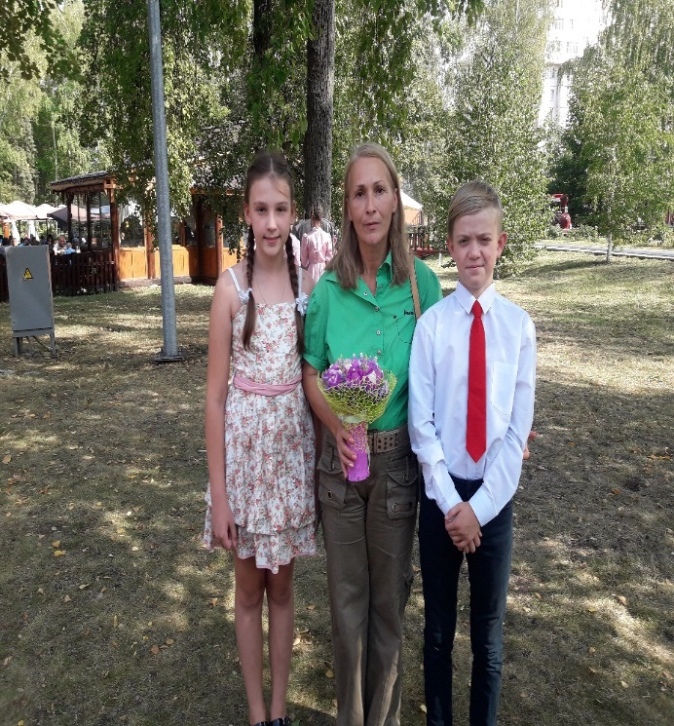
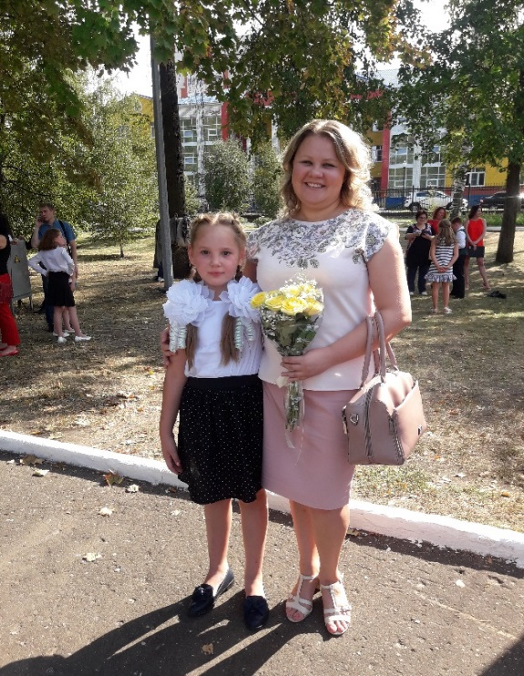

5 октября страна отмечает Международный День Учителя.
В связи с этим днем администрация ДМШ №6 поздравила всех преподавателей нашей школы с этим замечательным праздником!!!

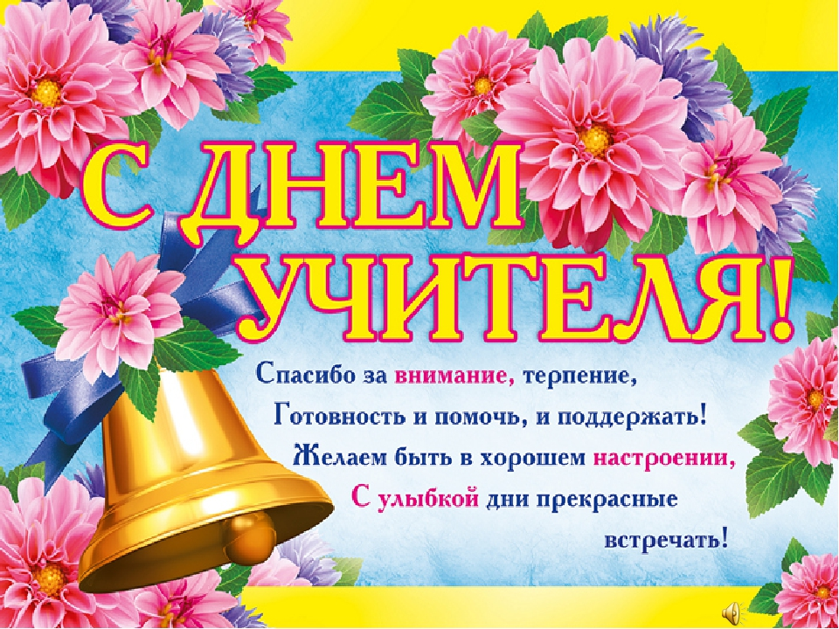

КОНЦЕРТ- БЕСЕДА С
ВЛАДИСЛАВОМ КАРЯКИНЫМ

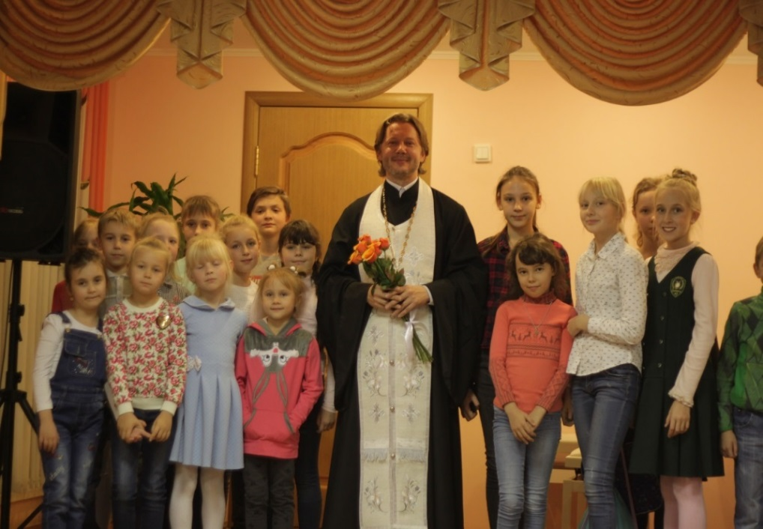
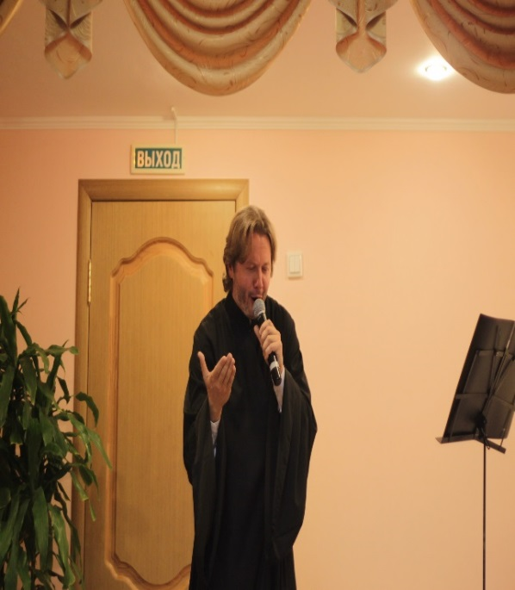
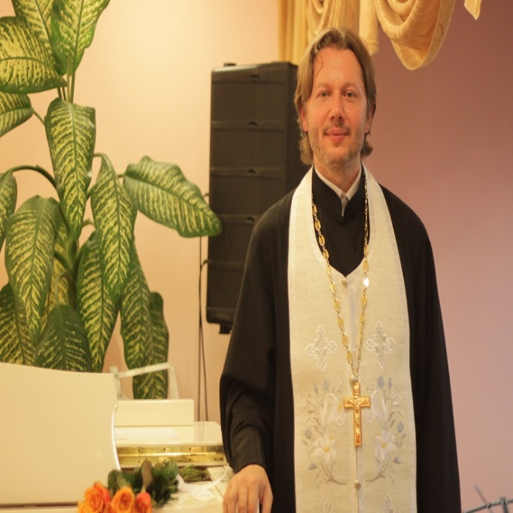
12 октября в нашей школе прошла встреча со священником Никольского храма Владиславом Карякиным. Отец Владислав уже не в первые приходит в нашу школу. В этот раз батюшка подготовил разнообразную программу, это произведения и советской и современной эстрады. В перерывах между пением он рассказывал много о своей жизни, как учился в училище, о своих учителях и наставниках. Концерт прошёл в тёплой и дружеской обстановке. Дети и взрослые были в восторге!

ПОЗДРАВЛЯЕМ!
От всей души поздравляем с юбилеем:
Пелагеину Т. С., Кошелеву Н. А.

Почётными грамотами от директора школы ко Дню учителя награждены:
Боронина О. П., Панфилкина Е. А., Щемерова Л. Г.

Премия Главы Республики Мордовия за особые достижения присуждается:
Пелагеиной Т. С. - «Лучший преподаватель»
Чертоусову В. П. - «Лучший концертмейстер»

Премии присуждаются преподавателям и концертмейстерам образовательных организаций культуры и искусства Республики Мордовия, достигшим высоких результатов в области педагогики, подготовившим лауреатов республиканских, межрегиональных, всероссийских и международных конкурсов.

ЗОЛОТАЯ ОСЕНЬ

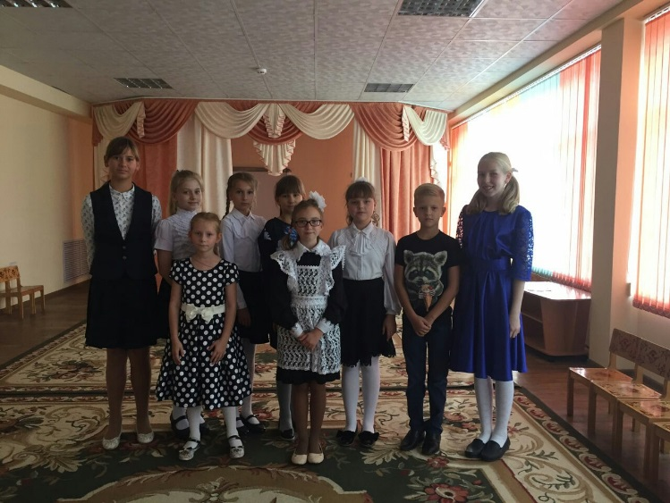
За окошком теплые осенние деньки, а наши юные музыканты уже в который раз выступили с концертом в детских садах Октябрьского района.
Маленькие зрители всегда с радостью встречают нас, внимательно слушают и громко аплодируют.
Данные мероприятия производят на детей хорошие впечатления, открывают им мир музыки, развивают музыкальную культуру, а также знакомят с различными музыкальными инструментами, такими как: фортепиано, скрипка, гитара, балалайка, флейта, баян и даже саксофон.
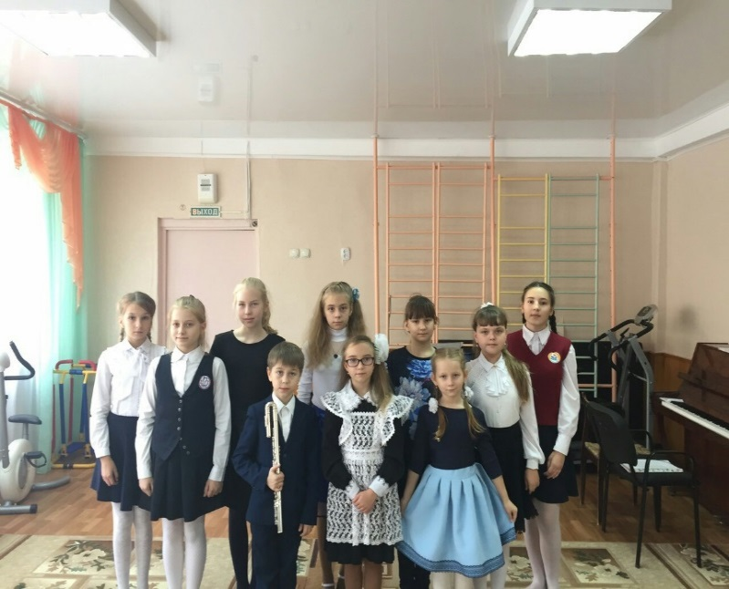
В концерте выступали ученики преподавателей: Скворцовой Е. В., Кошелевой Н. А., Куликовской Т. Т., Столберовой Е. М., Толмачевой С. А., Ляпиной О. А., Масловой Л. А., Заводчиковой Н. Е., Космачевой Т. В. Панфилкиной Е. А., Дьяковой С. О., Антоновой Я. Д., Максимовской Е. Н., Сенькиной Г. Н., Лисиной М. Н. и др.
Концерт подарил всем прекрасное настроение, ведь юные музыканты не оставили равнодушным ни одного зрителя в зале. Так давайте музыку любить, слушать и понимать, и тогда она сделает вашу жизнь еще интересней!
УСПЕХИ НАШИХ УЧЕНИКОВ
ВСЕРОССИЙСКИЙ КОНКУРС ИСКУССТВ
«Добрые звуки земли»

Всероссийский конкурс искусств «Добрые звуки Земли», организованный Общественным творческим объединением «Грани культуры» состоялся 20 октября на базе Саранского музыкального училища им. Л.П. Кирюкова.
Как всегда, жюри состояло из ведущих специалистов в области культуры и искусства Москвы, Саратова и Саранска.
Номинации были представлены самые разные: музыкальный инструмент (фортепиано, скрипка, народные инструменты), вокал (академический, народный, эстрадный), художественное слово.
Учащиеся ДМШ №6 проявили себя с лучшей стороны. И мы искренне поздравляем лауреатов:
Фортепиано
I место - Тимащук Валерия (преп. - Заслуженный работник культуры РМ Пелагеина Т.С.)
Скрипка, соло
I место - Иванова Аня (преп. Мякушина Т. В., конц. Курина Н. В.)
II место - Тимошина Рахиль (преп. Заводчикова Н. Е., конц. Каргина С. А.)
Скрипка, дуэт
III место - Пивкина Кристина, Лашманова Софья (преп. Маслова Л. А., Максимовская Е. Н., конц. Щемерова Л. Г.)
Академический вокал
I место - Табуева Амина (преп. Целовальникова Е. А.)
Желаем всем участникам дальнейших успехов и новых побед!
РЕСПУБЛИКАНСКИЙ ФЕСТИВАЛЬ ИСКУССТВ
21 октября 2018 г. на базе ИНК МГУ им. Н.П. Огарёва прошёл ежегодный Республиканский фестиваль искусств. Жюри высоко оценили уровень подготовки и мастерство наших музыкантов и присвоили им достойные места. Необходимо отметить высокий профессионализм преподавателей при подготовке их воспитанников к участию в конкурсе, что и позволило достигнуть таких вершин.
Фортепиано, соло
I место - Торбеева Полина (преп. Куликовская Т. Т.)
I место - Аксенова София (преп. Куликовская Т. Т.)
I место - Табуева Амина (преп. Курина Н. В.)
I место - Еремкина Вика (преп. - Заслуженный работник культуры РМ Скворцова Е. В.)
I место - Зотова Кристина (преп. Борисова Г. М.)
II место - Паршина Ева (преп. Дьякова С. О.)
III место - Моносыпова Вика (преп. Панфилкина Е. А.)
IV место - Лашманова Агния (преп. - Заслуженный работник культуры РМ Скворцова Е. В.)
Фортепиано, дуэт
I место - Тимащук Валерия, Трифонов Павел (преп. Пелагеина Т. С., Борисова Г. М.)
I место - Волкова Аня, Фокина Дана (преп. Дьякова С. О.)
II место - Гарина Катя, Шукаева Настя (преп. Скворцова Е. В., Куликовская Т. Т)
Фортепиано, концертмейстер
I место - Калачина Настя (преп. Черная Т. М., иллюстратор - Сенькина Г. Н.)
II место - Кудашкина Оля (преп. Жданова С. Н., иллюстратор - Столберова Е. М.)
III место - Буянкина Саша (преп. Чертоусова Л. Н., иллюстратор – Кулясов Д. А.)
Скрипка, соло
I место - Чибатару Алина (преп. Мякушина Т. В., конц. Курина Т. В.)
I место - Иванова Аня (преп. Мякушина Т. В., конц. Курина Н. В.)
I место - Трубенкова Полина (преп. Заводчикова Н. Е., конц. Каргина С. А.)
Скрипка, дуэт
I место - Пивкина Кристина, Лашманова Софья (преп. Маслова Л. А., Максимовская Е. Н., конц. Щемерова Л. Г.)
Эстрадный вокал
IV - место место Куданкина Ксения (преп. Толмачева С. А.)
Флейта
I место - Яковлев Андрей (преп. Рогожин А. Ю.)
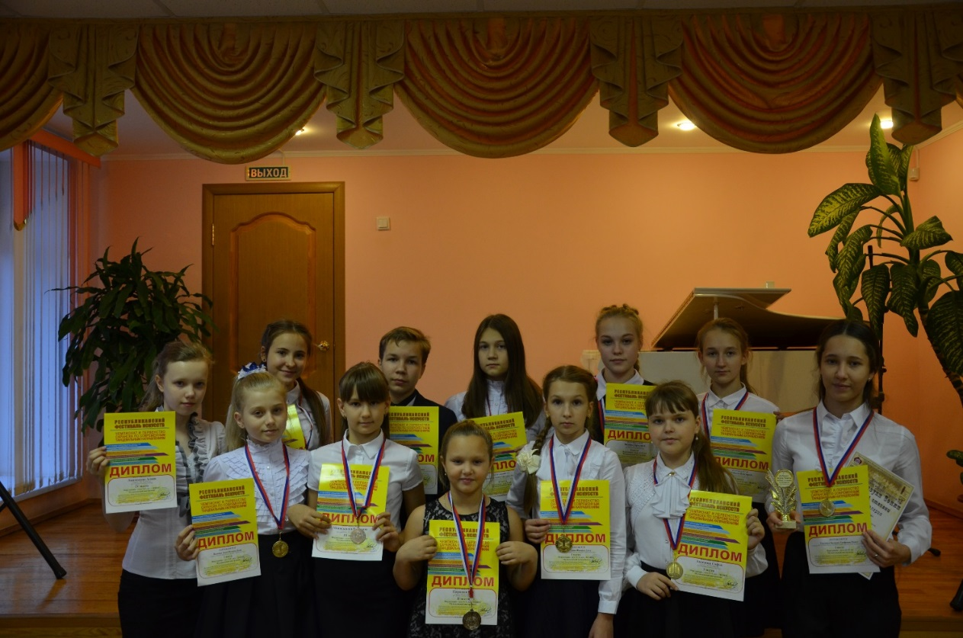

От всей души поздравляем лауреатов и их преподавателей и желаем им дальнейших творческих успехов и новых побед!

Газету подготовили и выпустили Панфилкина Е. А. и Толмачева С. А.

